Министерство образования Республики Беларусь
Учреждение образования “Белорусский государственный университет информатики и радиоэлектроники”

Факультет информационных технологий и управления
Кафедра интеллектуальных информационных технологий
Дисциплина: Технологии и инструментальные средства проектирования интеллектуальных систем

Отчёт к практическому занятию №3
на тему “Компьютерная безопасность (средства и способы её обеспечения)”

Выполнил: Телица И.Д.
Группа: 221701
Проверила: Гракова Н.В.

Минск 2025
Практическое занятие № 3
Представление знаний в виде фреймовой модели
Цель работы:
Научиться представлять знания с помощью фреймов.
Задание:
Представить выбранную предметную область с помощью фреймовой модели представления знаний. Для построения фреймовой модели необходимо выполнить следующие шаги:
- Определить абстрактные объекты и понятия предметной области, необходимые для решения поставленной задачи. Оформить их в виде фреймов-прототипов (фреймов-объектов, фреймов-ролей).
- Задать конкретные объекты предметной области. Оформить их в виде фреймов-экземпляров (фреймов-объектов, фреймов-ролей).
- Определить набор возможных ситуаций. Оформить их в виде фреймов-ситуаций (прототипы). Если существуют прецеденты по ситуациям в предметной области, добавить фреймы-экземпляры (фреймы-ситуации).
- Описать динамику развития ситуаций (переход от одних к другим) через набор сцен. Оформить их в виде фреймов-сценариев.
- Добавить фреймы-объекты сценариев и сцен, которые отражают данные конкретной задачи.
- Графически изобразить взаимодействие между собой описанных фреймов.
Построение фреймов:
В рамках предметной области были выделены следующие фреймы:
Фреймы-образцы: Средство защиты, Шифрование данных, Антивирусная программа, Программа для резервного копирования, Межсетевой экран, Устройство шифрования, Средство биометрической аутентификации, Угроза информационной безопасности, Средство электронной подписи.
Фреймы-роли: Техническое средство, Криптографическое средство, Организационное средство.
Фреймы-экземпляры: Kaspersky Antivirus, Acronis, pfSense, PUSH-уведомление.
Фреймы-ситуации: Обнаружение угрозы.
Фреймы-сценарии: Сценарий реагирования на вредоносное ПО.
- Фрейм-образец “Средство защиты”
Средство защиты
Имя слота | Значение слота | Способ получения значения | Демон
Название |  | Из внешних источников
Производитель |  | Из внешних источников
Категория | Предупредительное, Обнаруживающее,  Сдерживающее | Из внешних источников

- Фрейм-роль “Техническое средство”
Техническое средство
Имя слота | Значение слота | Способ получения значения | Демон
Класс продукта | Аппаратное, Программное | Из внешних источников
Тип продукта | Межсетевой экран, Антивирус, Программа для резервного копирования | Из внешних источников
Производитель |  | Из внешних источников
Версия ПО |  | Из внешних источников
Режим работы | Блокирующий, Мониторинговый | Из внешних источников

- Фрейм-роль “Криптографическое средство”
Криптографическое средство
Имя слота | Значение слота | Способ получения значения | Демон
Тип алгоритма | Симметричный, Асимметричный | Из внешних источников
Название алгоритма | AES, DES, SHA, RSA | Из внешних источников
Назначение | Конфиденциальность, Целостность, Аутентификация | Из внешних источников
Длина ключа | 128, 192, 256, 2048 | Из внешних источников

- Фрейм-роль “Организационное средство”
Организационное средство
Имя слота | Значение слота | Способ получения значения | Демон
Вид документа | Политика, Регламент, Инструкция | Из внешних источников
Статус документа | Действует, На утверждении, Архивный | Из внешних источников

- Фрейм-образец “Шифрование данных” (наследуется от “Криптографическое средство”)
Шифрование данных
Имя слота | Значение слота | Способ получения значения | Демон
Тип алгоритма | Симметричный, асимметричный | Из внешних источников
Название алгоритма | AES, DES, SHA, RSA | Из внешних источников
Назначение | Конфиденциальность, целостность, аутентификация | Из внешних источников
Длина ключа | 128, 192, 256, 2048 | Из внешних источников
Объект шифрования | Диски, файлы, базы данных | Из внешних источников

- Фрейм-образец “Антивирусная программа” (наследуется от “Техническое средство”)
Антивирусная программа
Имя слота | Значение слота | Способ получения значения | Демон
Класс продукта | Программное | Из внешних источников
Тип продукта | Антивирус | Из внешних источников
Производитель |  | Из внешних источников
Версия ПО |  | Из внешних источников
Режим работы | Блокирующий, мониторинговый | Из внешних источников
Название |  | Из внешних источников
Проверяемый объект | Файлы, память, сетевой трафик | Из внешних источников
График работы | Постоянный, по требованию | Из внешних источников

- Фрейм-образец “Программа для резервного копирования” (наследуется от “Техническое средство”)
Программа для резервного копирования
Имя слота | Значение слота | Способ получения значения | Демон
Класс продукта | Программное | Из внешних источников
Тип продукта | Программа для резервного копирования | Из внешних источников
Производитель |  | Из внешних источников
Версия ПО |  | Из внешних источников
Режим работы | Блокирующий | Из внешних источников
Тип копии | Полная, инкрементальная, дифференциальная | Из внешних источников
Целевое хранилище | Локальный диск, сетевое хранилище, облако | Из внешних источников

- Фрейм-образец “Межсетевой экран” (наследуется от “Техническое средство”)

Межсетевой экран
Имя слота | Значение слота | Способ получения значения | Демон
Класс продукта | Аппаратное | Из внешних источников
Тип продукта | Межсетевой экран | Из внешних источников
Производитель |  | Из внешних источников
Версия ПО |  | Из внешних источников
Режим работы | Блокирующий | Из внешних источников
Тип | Сетевой, прикладной, персональный | Из внешних источников
Интерфейсы | WAN, LAN, DMZ | Из внешних источников

- Фрейм-образец “Устройство шифрования” (наследуется от “Техническое средство”)
Устройство шифрования
Имя слота | Значение слота | Способ получения значения | Демон
Класс продукта | Аппаратное | Из внешних источников
Тип продукта | Устройства шифрования | Из внешних источников
Производитель |  | Из внешних источников
Версия ПО |  | Из внешних источников
Режим работы | Блокирующий | Из внешних источников
Поддерживаемая скорость |  | Из внешних источников
Интерфейсы | USB, Ethernet, PCLe | Из внешних источников

- Фрейм-образец “Средство биометрической аутентификации” (наследуется от “Техническое средство”)

Средство биометрической аутентификации
Имя слота | Значение слота | Способ получения значения | Демон
Класс продукта | Программное, аппаратное | Из внешних источников
Тип продукта | Средство биометрической аутентификации | Из внешних источников
Производитель |  | Из внешних источников
Версия ПО |  | Из внешних источников
Режим работы | Блокирующий | Из внешних источников
Тип биометрики | Отпечаток пальца, распознавание лица, голос | Из внешних источников
Способ интеграции | Внешнее устройство, встроенный сканер | Из внешних источников | IF-ADDED(изменяет слот “Класс продукта”)

- Фрейм-образец “Средство электронной подписи” (Наследуется от “Техническое средство”)
Средство электронной подписи
Имя слота | Значение слота | Способ получения значения | Демон
Класс продукта | Программное | Из внешних источников
Тип продукта | Средство электронной подписи | Из внешних источников
Производитель |  | Из внешних источников
Версия ПО |  | Из внешних источников
Режим работы | Блокирующий | Из внешних источников
Формат подписи | Произвольный | Из внешних источников

- Фрейм-образец “Угроза информационной безопасности”
Угроза информационной безопасности
Имя слота | Значение слота | Способ получения значения | Демон
Наименование | Фишинг, ransomware, ddos | Из внешних источников
Источник | Внешний, внутренний, природный | Из внешних источников

- Фрейм-экземпляр “Kaspersky Antivirus” (Экземпляр “Антивирусная программа”)
“Kaspersky Antivirus”
Имя слота | Значение слота | Способ получения значения | Демон
Класс продукта | Программное | Из внешних источников
Тип продукта | Антивирус | Из внешних источников
Производитель | Лаборатория Касперского | Из внешних источников
Версия ПО | 12.0 | Из внешних источников
Режим работы | Блокирующий, мониторинговый | Из внешних источников
Название | “Kaspersky Antivirus” | Из внешних источников
Проверяемый объект | Файловая система | Из внешних источников
График работы | Постоянный | Из внешних источников

- Фрейм-экземпляр “Acronis” (Экземпляр “Программа для резервного копирования”)

“Acronis”
Имя слота | Значение слота | Способ получения значения | Демон
Класс продукта | Программное | Из внешних источников
Тип продукта | Программа для резервного копирования | Из внешних источников
Производитель | Acronis International GmbH | Из внешних источников
Версия ПО | Standard | Из внешних источников
Режим работы | По требованию | Из внешних источников
Тип копии | Полная, инкрементальная | Из внешних источников
Целевое хранилище | Облако Acronis | Из внешних источников

- Фрейм-экземпляр “pfSense” (Экземпляр “Межсетевой экран”)
pfSense
Имя слота | Значение слота | Способ получения значения | Демон
Класс продукта | Аппаратное | Из внешних источников
Тип продукта | Межсетевой экран | Из внешних источников
Производитель | Netgate | Из внешних источников
Версия ПО | 2.6.0 | Из внешних источников
Режим работы | Блокирующий | Из внешних источников
Тип | Сетевой | Из внешних источников
Интерфейсы | WAN, LAN, DMZ | Из внешних источников

- Фрейм-экземпляр “PUSH-уведомление” (Экземпляр “Средство электронной подписи”)

PUSH-уведомление
Имя слота | Значение слота | Способ получения значения | Демон
Класс продукта | Программное | Из внешних источников
Тип продукта | Средство электронной подписи | Из внешних источников
Производитель | Google, Apple | Из внешних источников
Версия ПО | v1 | Из внешних источников
Режим работы | Блокирующий | Из внешних источников
Формат подписи | Произвольный | Из внешних источников

- Фрейм-ситуация “Обнаружение угрозы”
Обнаружение угрозы
Имя слота | Значение слота | Способ получения значения | Демон
Обнаруженная угроза | Фрейм-образец | Из внешних источников
Источник обнаружения | Фрейм-образец | Из внешних источников
Уровень опасности | Low, High, Critical | Из внешних источников

- Фрейм-сценарий “Сценарий реагирования на вредоносное ПО”
Сценарий реагирования на вредоносное ПО
Имя слота | Значение слота | Способ получения значения | Демон
Триггер | Фрейм-ситуация | Из внешних источников
Средство реагирования | Kaspersky Antivirus | Из внешних источников
Сцена 1 | Обнаружение | Из внешних источников
Сцена 2 | Сканирование | Из внешних источников
Сцена 3 | Восстановление | Из внешних источников

- Фрейм-сцена “Сканирование”
Сканирование
Имя слота | Значение слота | Способ получения значения | Демон
Объекты сканирования | Файлы, память, сетевой трафик | Из внешних источников
Инструмент | “Kaspersky Antivirus” | Из внешних источников
Режим сканирования | Полное сканирование, предметное сканирование | Из внешних источников
Результат | Список обнаруженных угроз | Из внешних источников | IF-ADDED(переходит к сцене “Восстановление”)

- Фрейм-сцена “Восстановление”
Восстановление
Имя слота | Значение слота | Способ получения значения | Демон
Методы | Удаление зараженных файлов, восстановление потерянных данных | Из внешних источников | IF-DEFAULT (Удаление заражённых файлов)
Режим удаления | Автоматический, ручной | Из внешних источников | IF-ADDED (если ручной, запросить подтверждение пользователя)
Подтверждение от пользователя | Да, нет | Из внешних источников | IF-NEEDED (если режим удаления ручной)
Инструмент | “Acronis” | Из внешних источников
Действие | Логирование изменений, отображение результата в диалоговом окне | Из внешних источников
Уведомление пользователя | Отчёт о действиях, предложение дополнительных мер безопасности | Из внешних источников
Результат | Система очищена, пользователь проинформирован | Из внешних источников

Графическое изображение взаимодействия фреймов:
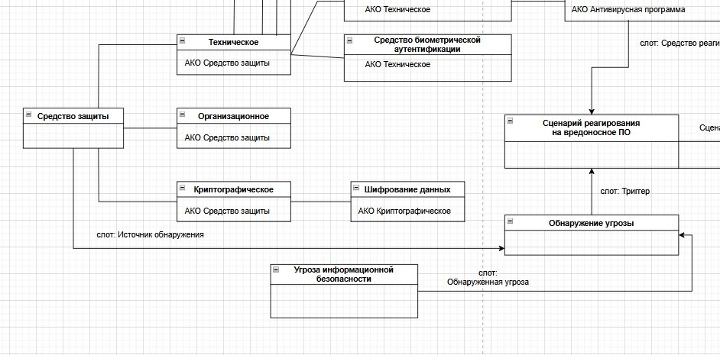
Рисунок 1 - Графическое изображение взаимодействия фреймов
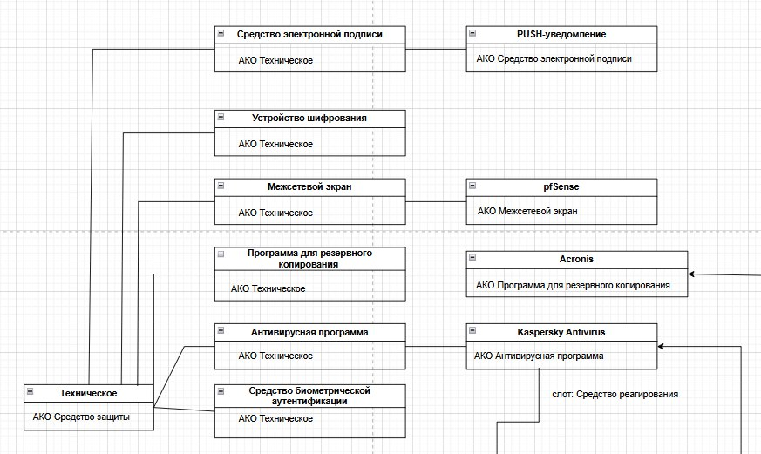
Рисунок 2 - Графическое изображение взаимодействия фреймов
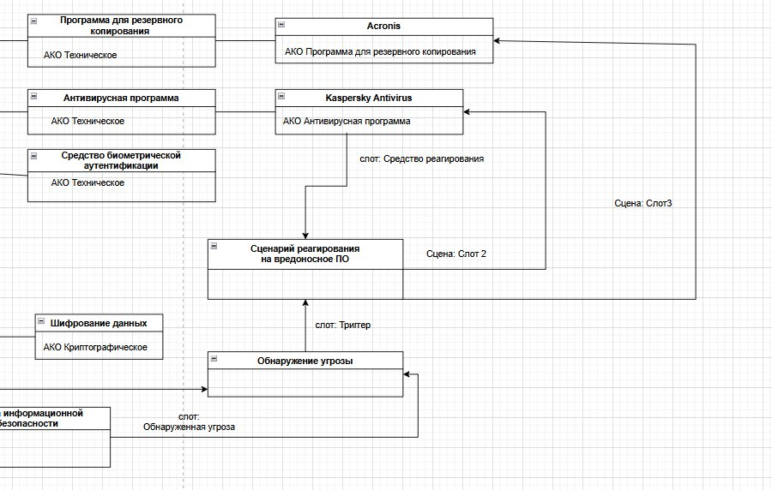
Рисунок 3 - Графическое изображение взаимодействия фреймов
Вывод:
В результате выполнения практического занятия ознакомился с представлением знаний с помощью фреймовой модели, выяснил основные типы фреймов, а также способы получения значений слотов. Закрепил полученные знания на практическом примере – представление предметной области “Компьютерная безопасность (средства и способы её обеспечения)” в виде фреймовой модели.

